– COORDENAÇÃO DO PROJETO DE EXTENSÃO – 30/09/2021, às 18:00
RELATÓRIO DE ATIVIDIDADES DE EXTENSÃO
Nome: Sara de Carvalho Costa – 037.031.282-16
Unidade: COORDENAÇÃO DO CURSO DE HISTÓRIA/PARFOR - CCHIST/PARFOR
Programa: PROJETO Nº 58/2020 - A GUARDA TERRITORIAL: MEMÓRIA DE UM PATRIMÔNIO CULTURAL AMAPAENSE - 1943 A 1975 DA FUNDAÇÃO UNIVERSIDADE FEDERAL DO AMAPÁ – UNIFAP. (GT/PROEAC/UNIFAP)
Função: BOLSISTA
ATIVIDADES  Registro sob nº PJ078-2021 - PROEAC/UNIFAP, registro como Projeto Acadêmico nº 58/2020  Url da Acão: https://sigaa.unifap.br/sigaa/link/public/extensao/visualizacaoAcaoExtensao/91794534  Transparência e publicidade na forma da Lei: http://www2.unifap.br/prosear | Mês: setembro de 21
ATIVIDADES DESENVOLVIDAS NO INTERSTÍCIO (PERÍODO):
quarta-feira, 1 de setembro de 2021 a quinta-feira, 30 de setembro de 2021.
Em setembro, tivemos várias atividades realizadas ao longo do mês. A capacitação que é feita todas as semanas, com o objetivo de discutir o texto passado para os envolvidos no projeto n 58.

Os textos do mês de setembro foram, “Mas afinal, a memória é de quem” da autora Antoinette Errante, este artigo examina o que o autor aprendeu sobre história oral a partir de narrativas que pode ou não coletar. O texto “Memoria e identidade” de Michel Pollak, faz uma ligação da identidade social e memoria e vai conceituando cada uma delas. Já o texto “A memória coletiva” de Maurice Halbwachs, nos mostra como a memoria coletiva por meio de fenômenos como a localização das lembranças, e se você não considerar o social que está na base do trabalho de reconstrução da memória, ele não pode ser analisado com eficácia, A memória precisa de uma comunidade emocional, que é construída por meio de interações sociais estabelecidas por indivíduos e outras pessoas ou grupos sociais.
No mês de setembro, também participamos do evento de aniversário do ex território do Amapá, onde aconteceu o lançamento do livro da professora Verônica, junto com o de outros autores.
Eu fiquei responsável por fazer a leitura, análise, e fichamento de fotografias que envolvessem a Guarda Territorial e o antigo território do Amapá.

Cada estagiário ficou responsável por duas entrevistas, e tivemos todo o mês para transcrever o áudio. As atividades do mês foram, fichamentos de conteúdo e citação, fichamento de fotografias e jornais, participação em eventos, transcrição de áudios, reuniões e a capacitação.
Macapá/AP, Campus Marco Zero do Equador, Thursday, September 30, 2021.

Verônica Xavier Luna - Siape n. 3176083
Coordenadora Geral do Projeto PJ078-2021 - PROEAC/UNIFAP
Portaria nº 0232/2021 - PrjExt 58/20
______________________________ ___________________________________
Assinatura do(a) Bolsista Assinatura do Chefe Imediato

ANEXOS
(fotos e comprovação das atividades)

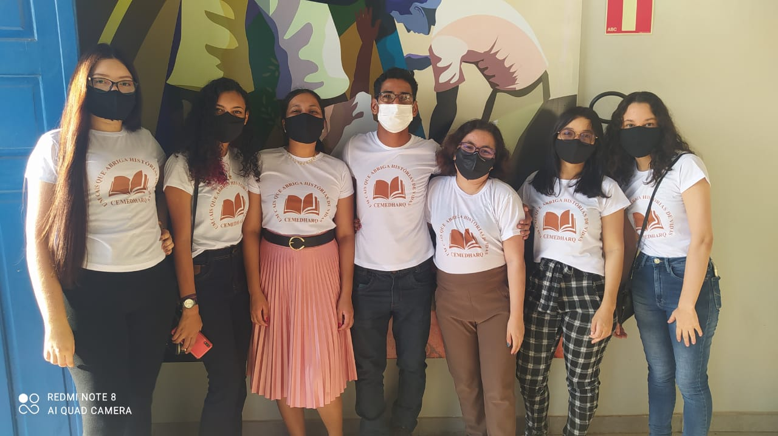
Foto: 01 – evento projeto 58/2020 - FORTALEZA DE SÃO JOSÉ DE MACAPÁ/ Arquivo pessoal

